# Bài 2: Trao đổi nước và khoáng ở thực vật

*Chỉ 400k mua trọn bộ Giáo án Sinh học 11 Kết nối tri thức bản PPT trình bày đẹp mắt:*  
**B1:** Gửi phí vào tài khoản **0711000255837 - NGUYEN THANH TUYEN -** Ngân hàng Vietcombank **(QR)**  
**B2:** Nhắn tin tới zalo **Vietjack Official - nhấn vào đây** để thông báo và nhận giáo án.  
Xem thử tài liệu tại đây: **Link tài liệu**  
**Bài giảng điện tử Sinh học 11 Bài 2: Trao đổi nước và khoáng ở thực vật**  
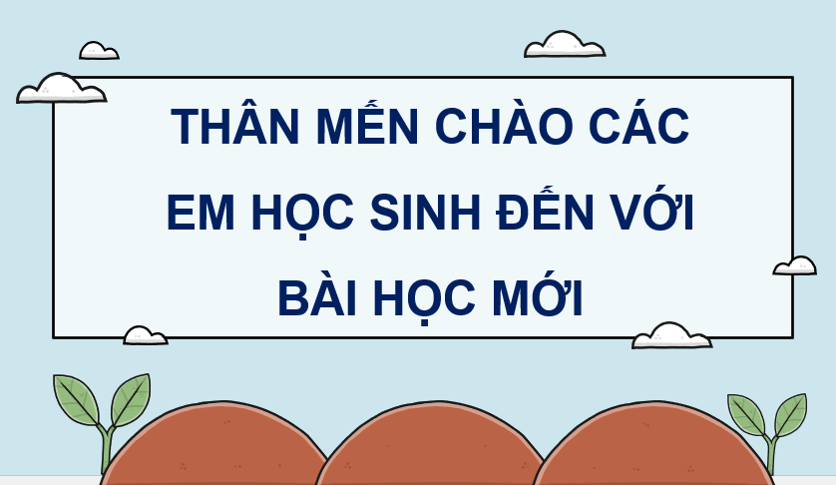  
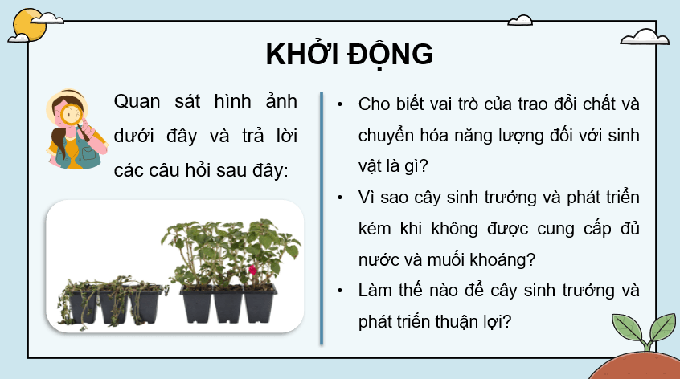  
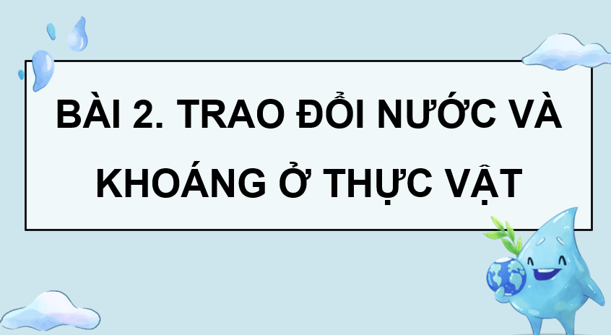  
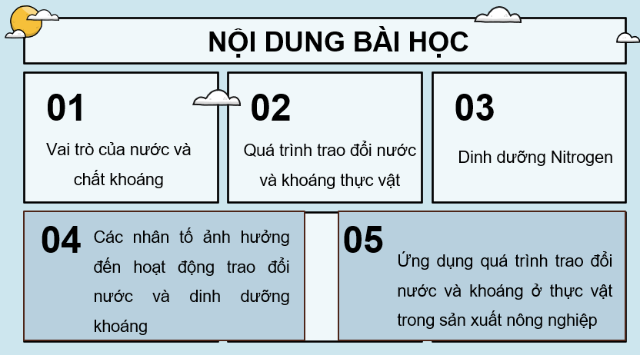  
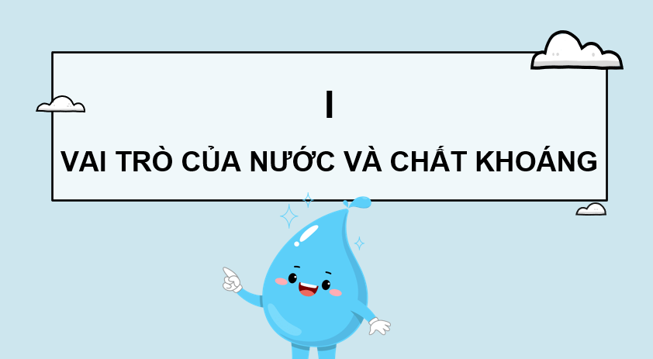  
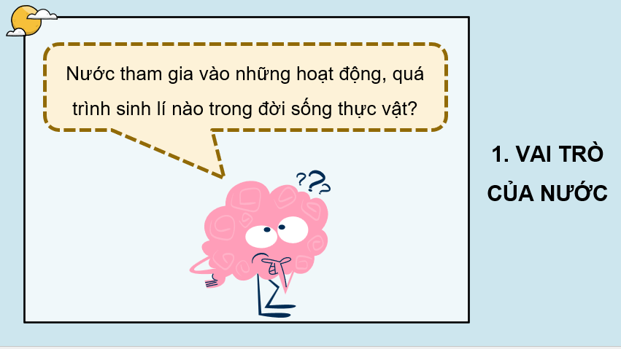  
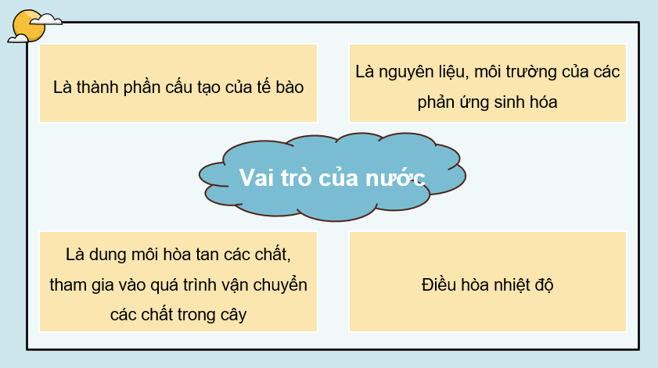  
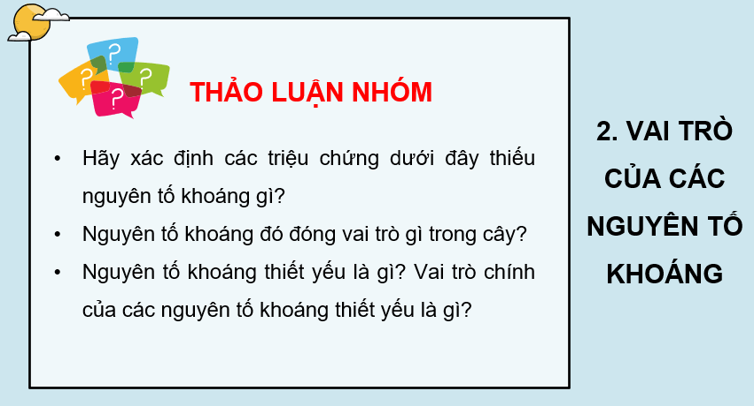  
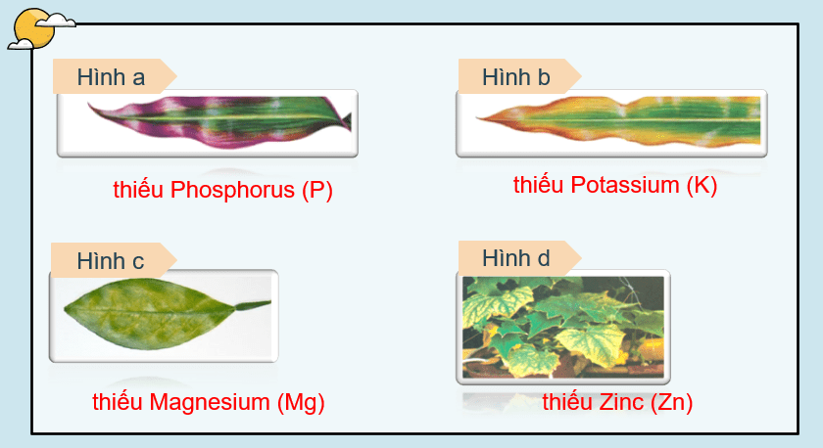  
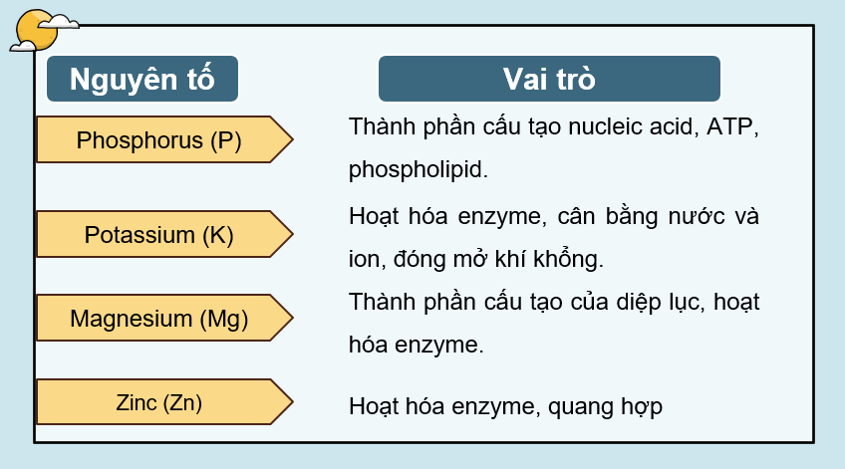  
................................................  
................................................  
................................................  
Tài liệu có 59 trang, trên đây trình bày tóm tắt 10 trang của Giáo án POWERPOINT Sinh học 11 Kết nối tri thức Bài 2: Trao đổi nước và khoáng ở thực vật.  
**Giáo án Bài 2: Trao đổi nước và khoáng ở thực vật**  
**I. MỤC TIÊU**  
Sau khi học xong bài học, HS đạt được các yêu cầu sau:  
**1. Về năng lực**  
**1.1. Năng lực Sinh học**  
- Trình bày được vai trò của nước đối với thực vật và mô tả được ba giai đoạn của quá trình trao đổi nước trong cây gồm: hấp thụ nước ở rễ, vận chuyển nước ở thân và thoát hơi nước ở lá.  
- Trình bày được cơ chế hấp thụ nước và khoáng ở tế bào lông hút của rễ.  
- Nêu được sự vận chuyển các chất trong cây theo hai dòng: dòng mạch gỗ và dòng mạch rây. Nêu được vai trò của sự vận chuyển các chất hữu cơ trong mạch rây.  
- Trình bày được vai trò của quá trình thoát hơi nước và nêu được cơ chế đóng mở của khí khổng.  
- Nêu được khái niệm dinh dưỡng ở thực vật và vai trò sinh lí của một số nguyên tố khoáng đa lượng và vi lượng đối với thực vật. Quan sát và nhận biết được một số biểu hiện của cây do thiếu khoáng.  
- Nêu được nguồn cung cấp nitrogen cho cây. Trình bày được quá trình hấp thụ và biến đổi nitrate và ammonium ở thực vật.  
- Phân tích được một số nhân tố ảnh hưởng đến trao đổi nước và quá trình dinh dưỡng khoáng ở thực vật.  
- Giải thích được sự cân bằng nước và tưới tiêu hợp lí, phân tích được vai trò của phân bón đối với năng suất cây trồng.  
**1.2. Năng lực chung**  
- **Năng lực tự chủ và tự học**: Chủ động đọc sách, tự trả lời câu hỏi, tích cực tìm kiếm tài liệu để tìm hiểu về trao đổi nước và khoáng ở thực vật.  
- **Năng lực giao tiếp và hợp tác**: Phân công và thực hiện các nhiệm vụ cá nhân, nhóm. Sử dụng ngôn ngữ khoa học kết hợp với các loại phương tiện để trình bày những vấn đề khi tìm hiểu về quá trình trao đổi nước và khoáng ở thực vật; dinh dưỡng nitrogen; các nhân tố ảnh hưởng đến hoạt động trao đổi nước và dinh dưỡng khoáng và ứng dụng trong sản xuất nông nghiệp.  
**2. Phẩm chất**  
- **Chăm chỉ:** Tìm hiểu bài trước ở nhà; tích cực tìm hiểu bài, thường xuyên theo dõi việc thực hiện các nhiệm vụ được phân công.  
- **Trách nhiệm**: Chủ động, có ý thức cao trong nhiệm thực hiện các nhiệm vụ khi được phân công.  
 **II. THIẾT BỊ DẠY HỌC VÀ HỌC LIỆU**  
**1. Giáo viên**  
- SGK, tài liệu giảng dạy, giáo án, powerpoint.  
- Các hình ảnh trong SGK; sưu tầm các hình ảnh liên quan đến bài học.  
- Giấy A3/A4.  
  
  
  
  
**Phiếu học tập số 1**  
**1.** Thực vật hấp thụ nước và ion khoáng theo những cơ chế nào? Làm thế nào để nhận biết được triệu chứng thiếu khoáng ở cây trồng?  
……………………………………………………………………  
**2.** Trình bày quá trình trao đổi nước và khoáng ở nhóm thực vật trên cạn bằng cách hoàn thành bảng mẫu sau:  
  
  
  
  
**Giai đoạn**  
  
  
**Cơ quan thực hiện**  
  
  
**Con đường**  
  
  
**Vai trò**  
  
  
  
  
Hấp thụ nước và khoáng  
  
  
   
  
  
   
  
  
   
  
  
  
  
Vận chuyển nước và khoáng  
  
  
   
  
  
   
  
  
   
  
  
  
  
Thoát hơi nước  
  
  
   
  
  
   
  
  
   
  
  
  
  
**3.** Thực vật điều tiết quá trình thoát hơi nước theo cơ chế nào?  
………………………………………………………………………  
  
  
  
  
   
**2. Học sinh**  
- SGK, vở ghi, giấy nháp, đồ dùng học tập (bút, thước...), bảng nhóm, bút viết bảng nhóm.  
**III. TIẾN TRÌNH DẠY HỌC**  
**1. Hoạt động 1: Hoạt động khởi động (Mở đầu)**  
**a) Mục tiêu:**    
- Tạo hứng thú cho học sinh tìm hiểu nội dung bài học.  
- Tạo ra mâu thuẫn nhận thức cho HS, khơi dậy mong muốn tìm hiểu kiến thức.  
**b) Nội dung:**    
- GV đặt vấn đề, yêu cầu học sinh thực hiện thảo luận cặp đôi, đưa ra câu trả lời cho tình huống:  
*+ Nước và chất khoáng có vai trò gì đối với thực vật? Chúng được thực vật hấp thụ và sử dụng như thế nào?*  
**c) Sản phẩm:**  
- Các câu trả lời của HS (có thể đúng hoặc sai).  
**d) Tổ chức thực hiện:**  
  
  
  
  
**Hoạt động của giáo viên và học sinh**  
  
  
**Nội dung kiến thức**  
  
  
  
  
**Bước 1: Chuyển giao nhiệm vụ**  
- Nêu vấn đề, yêu cầu học sinh hoạt động cặp đôi và trả lời câu hỏi:  
*+ Nước và chất khoáng có vai trò gì đối với thực vật? Chúng được thực vật hấp thụ và sử dụng như thế nào?*  
- HS tiếp nhận nhiệm vụ.  
**Bước 2: Thực hiện nhiệm vụ học tập**  
**-** Học sinh chú ý theo dõi, kết hợp kiến thức của bản thân, suy nghĩ và trả lời câu hỏi.  
- GV quan sát, định hướng.  
**Bước 3: Báo cáo kết quả và thảo luận**  
- GV gọi 2 – 3 HS trình bày câu trả lời.  
**Bước 4: Đánh giá kết quả thực hiện nhiệm vụ**  
- GV nhận xét, ghi nhận các ý kiến của HS.  
- GV chưa chốt kiến thức mà dẫn dắt vào bài học mới: *Để giải thích câu hỏi này đầy đủ và chính xác, chúng ta cùng đi vào bài học ngày hôm nay.*  
  
  
- Các câu trả lời của HS:  
*\* Gợi ý:*  
- Vai trò của nước đối với thực vật: Tham gia vào thành phần cấu tạo của tế bào và chi phối các quá trình sinh lí diễn ra trong cây.  
- Vai trò của chất khoáng đối với thực vật: Cấu trúc nên các thành phần của tế bào và điều tiết các quá trình sinh lí.  
- Nước và chất khoáng được thực vật trên cạn hấp thu chủ yếu qua rễ nhờ các lông hút. Thực vật thủy sinh hấp thụ nước và khoáng từ môi trường nước qua tế bào biểu bì của hầu hết các cơ quan. Chúng được sử dụng để đồng hóa thành các chất sống của cơ thể thực vật.  
  
  
  
  
**2. Hoạt động 2: Hình thành kiến thức mới**  
**Hoạt động 2.1: Tìm hiểu về vai trò của nước và chất khoáng**  
**a) Mục tiêu:**   
- Trình bày được vai trò của nước và các nguyên tố khoáng đối với thực vật.  
**b) Nội dung:**  
- GV yêu cầu học sinh hoạt động cá nhân, nghiên cứu thông tin trong SGK và trả lời câu hỏi sau:  
*+ Nước tham gia vào những hoạt động, quá trình sinh lí nào trong đời sống của thực vật?*  
- GV giải quyết câu hỏi mở đầu, vai trò của nước và khoáng đối với thực vật.  
**c) Sản phẩm:**  
- Câu trả lời của HS.  
*Nước tham gia vào những hoạt động, quá trình sinh lí trong đời sống của thực vật như:*  
*- Tham gia cấu tạo tế bào.*  
*- Là dung môi hòa tan các chất, tham gia vào quá trình vận chuyển các chất trong cây.*  
*- Tham gia điều hòa nhiệt độ của cơ thể thực vật.*  
*- Là nguyên liệu, môi trường của các phản ứng sinh hóa.*  
**d) Tổ chức thực hiện:**  
................................................  
................................................  
................................................  
Xem trước và mua tài liệu:  
Link tài liệu (PPT)  
Link tài liệu (word)